NAMA : LANGKAH INDAH EMANUEL HAREFA

NIRM : 2018020164

KELAS : 5 SIA 10

**UAS MOBILE 1**

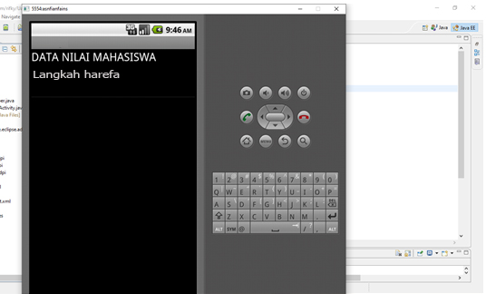

Gambar: Eksekusi (Run )

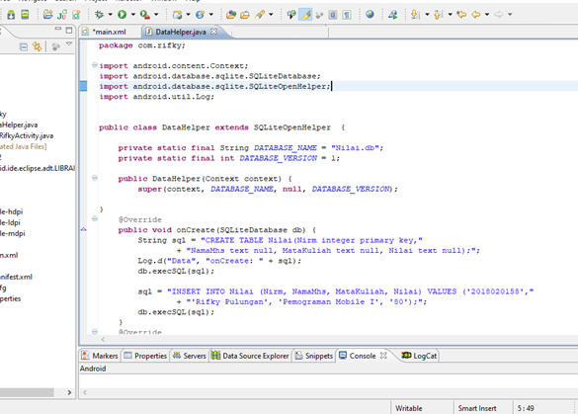

Gambar : DataHelper.java

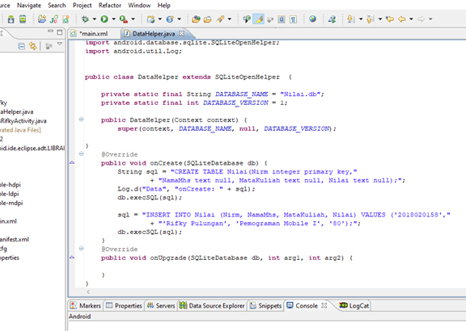

Gambar : DataHelper.java

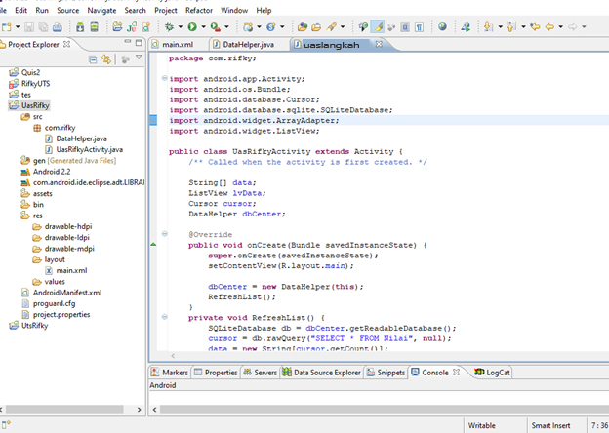

Gambar: UasActivity.java

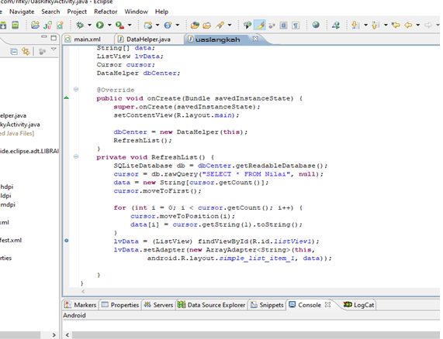

Gambar: UasActivity.java

**// Tambah Data**

